LICITACIÓN ABREVIADA Nº 23/2022

PLIEGO DE CONDICIONES PARTICULARES
EXPLOTACIÓN PARADOR
BALNEARIO IPORÁ

Recepción de Ofertas

Fecha:05/07/2022
Hora: 15:00
Lugar: Oficina de Licitaciones

Acto de apertura

Fecha:05/07/2022
Hora: 15:00
Lugar: Oficina de Licitaciones

- OBJETO DEL LLAMADO: La Licitación tiene por objeto la Explotación de puestos gastronómicos dispuestosen Parador Turístico Iporá (proyecto Paradores Turísticos Departamentales) ubicado frente al Lago de la Juventud
Dicho parador cuenta con cuatro puestos los cuales se licitarán de forma individual (ver ANEXO II y III).

Puesto 1 – Puesto de menor tamaño: 2,20 x 2,33

Puestos 2, 3 y 4 – Medidas 3,17 x 2,33

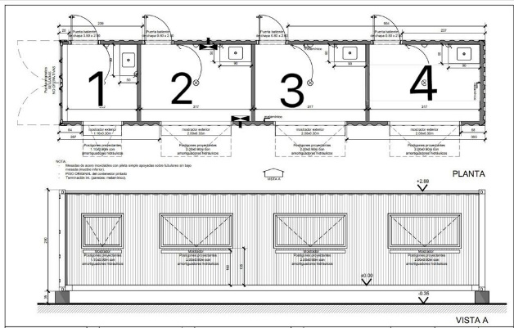

Cada puesto dispone de puerta de acceso y mostrador de venta individual, mesada de acero inoxidable con bacha y canilla ,contando cada uno con contador de energía eléctrica, siendo de uso de común el deck frontal, bancos y mesas allí dispuestos.

Esta Licitación comprende los siguientes servicios:

Bebidas: bebidas refrescantes, agua, aguas saborizadas, cervezas, tragose infusiones como ser café, té, etc.
Alimentos: Confitería, diversos tipos de alimentos privilegiando aquellos de elaboración artesanal.

También podrán ser organizados por cuenta del concesionario, actividades como: exposiciones artísticas, show de música en vivo, etc., previa autorización a través de solicitud escrita a la Dirección de Turismo. Además, comprenderá la organización de espectáculos por parte de esta Dirección, de acuerdo con el Concesionario.

- Los interesados deberán presentar sus propuestas en forma detallada, con la siguiente información:

A) Nombres y apellidos; B) Documento de Identidad con fotocopia; C) Domicilio particular y fiscal si lo tuviera; D) Siendo la cotización en pesos uruguayos.

Se adjudicarán las concesiones por el período comprendido entre el, 1 de setiembre 2022 al 1 de setiembre 2023, pudiendo prorrogarse por un año más a opción de la Intendencia.
Es responsabilidad del Concesionarioefectuar una correcta atención a los usuarios.
Es responsabilidad de los concesionarios tareas de higiene y mantenimiento de cada puesto como así también la limpieza del área y mobiliario de uso común

- La Intendencia Departamental, busca con esta Licitaciónel de conseguir se brinde el mejor servicio a la comunidad, por lo que además de la relación de ofertas, se tendrá en cuenta para la adjudicación: propuestas de emprendedores en calidad de autoempleo, antecedentes, etc.

- El Concesionario se obligará a NO ceder, total o parcialmente, o a explotar a través de terceros, todo o parte de los servicios, sin el consentimiento previo y por escrito de la Intendencia Departamental, previo informe de la Dirección de Turismo.

- El Concesionario deberá informar por escrito, los precios que proyecta cobrar los productos/alimentos propuestos a los usuarios/visitantes, para evaluar su aprobación, por parte de la Dirección de Turismo, quien, a su vez, tendrá facultades inspectivas del funcionamiento del Local en Concesión.

- Servicios Públicos: Al Concesionario le corresponderá realizar los contratos respectivos por servicios de UTE y ANTEL, (Antel en caso que deseen o requieran contar con servicio telefónico o de internet), así como la responsabilidad de cancelar los gastos que se generen.
7. Será de exclusiva responsabilidad del Concesionario los impuestos, gravámenes o contribuciones nacionales y departamentales, creadas o a crearse, el pago de aportes al Banco de Previsión Social, y demás cargas sociales e impositivas, relacionas con la explotación de los servicios de este Llamado, exonerando a la Intendencia Departamental de cualquier responsabilidad, sea civil, laboral y/o penal.

El servicio a prestar contará con TEMPORADA ALTA que será desde el mes de noviembre a marzo y TEMPORADA BAJA los restantes meses.

El horario mínimo para temporada alta será de 12:00 a 21:00 horas todos los días de la semana, y en temporada baja de 12:00 a 18:00 horas de viernes a domingo inclusive, con excepción de feriados, semana de turismo, semana de Patria Gaucha, semanas de julio y Setiembre que se cumplirá bajo régimen de temporada alta.

8. RECEPCIÓN Y APERTURA: Las ofertas podrán presentarse personalmente en sobre cerrado, remitidas por correspondencia, al FAX 46322687 o mail licitaciones@idt.gub.uy, siendo responsabilidad de cada oferente que dicha oferta llegue a destino en tiempo y forma
Deberá indicarse en forma clara en la cubierta del sobre el objeto, número, fecha y hora de apertura de la Licitación. Para el caso de que se omita este requisito, la Intendencia Departamental de Tacuarembó no aceptará reclamaciones que pudieran plantearse como consecuencia que los sobres fueron abiertos antes del momento en que corresponda.
En ningún caso las propuestas serán de recibo si no llegaran a la hora dispuesta para la apertura del acto licitatorio. Las cotizaciones en todos los casos deberán presentarse, dirigirse o enviarse a la Intendencia Departamental de Tacuarembó – Oficina de Licitaciones 18 de julio Nº 164, teléfono 4632 2687 – Tacuarembó.
Consultas: Dirección de Turismo, Sr. Marcelo Crespi, teléfono 4634 5680, interno 1 y Oficina de Licitaciones mail licitaciones@idt.gub.uy, en días y horarios hábiles.
La apertura de los sobres conteniendo las cotizaciones se efectuará el día y a la hora indicada, cualquiera sea el número de ofertas presentadas, en presencia de los interesados que concurran al acto, única oportunidad, previa a la adjudicación, en que los oferentes podrán conocer las demás propuestas.

9.CONTENIDO DE LAS OFERTAS: La oferta se presentará en original y 2 copias en idioma español, y con los datos solicitados en el Art. 3 del Presente Pliego.
No serán tenidos en cuenta los precios tachados y/o enmendados, con excepción de los casos en que se salve dicha circunstancia mediante anotación al respecto.

10. DOMICILIO: Se deberá indicar con precisión en la oferta, el domicilio, número de fax o mail donde se efectuarán las notificaciones. Si luego de presentada la oferta hubiera un cambio de domicilio, fax o mail, el oferente deberá notificarlo a la Intendencia Departamental de Tacuarembó dentro de los dos días hábiles de efectuado dicho cambio.
La omisión en ésta comunicación determinará que, a los efectos de la presente Licitación, se tenga por válido el anterior domicilio o fax.

11. COMPARACION DE OFERTAS (PONDERACIONES)
Para evaluar las ofertas se considerarán el precio, mano de obra generada y antecedentes de la empresa, amplitud de horario etc. estos factores se ponderarán de acuerdo con el porcentaje indicado a continuación:

- PRECIO (máx. 60 puntos)
Mayor precio | 60 puntos
Precio que difiere del mayor en hasta un 10% | 45 puntos
Precio que difiere del mayor entre 10% y hasta un 20% | 35 puntos
Restantes precios | 15 puntos
- ANTECEDENTES DE LA FIRMA OFERENTE EN PLAZA (5 puntos)
15 años o más | 5 puntos
Entre 14 y 6 años | 3 puntos
5 años o menos | 1 punto
- MANO DE OBRA GENERADA (30 puntos)
Más de 3 personas | 30 puntos
Entre 2 y 1 persona | 15 puntos
- AMPLITUD DE HORARIO (5 puntos)
Más de 12 horas | 5 puntos
Entre 11 y 8 horas | - puntos

12. FIRMA DEL CONTRATO: La Intendencia Departamental de Tacuarembó comunicará al adjudicatario que su oferta ha quedado firme, sin impugnación alguna y en condiciones de que dé cumplimiento a la misma. El cual dispondrá de un plazo no mayor de 10 días corridos, contado a partir de la notificación de la adjudicación para la suscripción del contrato respectivo y presentación de Garantía de Cumplimiento del Contrato de acuerdo al art. 64 del TOCAF y estar activo en RUPE.

13. ADJUDICACIÓN: La Intendencia Departamental de Tacuarembó se reserva el derecho de adjudicar la presente Licitación, declarar desierta la misma, desestimar las cotizaciones que no se ajusten a las condiciones exigidas, rechazar todas las ofertas,toda previa intervención del Tribunal de Cuentas de la República, de acuerdo a la normativa vigente.
Para el caso de llevarse a cabo la adjudicación por un precio superior a los 305.000 Unidades Indexadas, no se aceptará a Empresas que se encuentren afiliadas en la D.G.I. como “Pequeñas Empresas”, en virtud de la normativa impositiva vigente.

14. MANTENIMIENTO DE OFERTA: Las ofertas deberán ser mantenidas por un plazo mínimo de 60 días, contados a partir del día siguiente al de la apertura de la Licitación. El vencimiento del plazo establecido precedentemente no liberará al oferente de su oferta, a no ser que medie notificación escrita a la Intendencia Departamental de Tacuarembó de su decisión de retirar su oferta con una antelación mínima de cinco días hábiles al vencimiento del plazo.
Aquellas propuestas que no indiquen el plazo de mantenimiento de oferta, se entenderá que tienen vigencia por el plazo aludido, o sea 60 días. Cuando los oferentes indiquen plazos menores, no se tendrán en cuenta dichas propuestas.

15.MORA: El vencimiento de los plazos o la realización de cualquier acto o hecho que se traduzca en hacer algo contrario a lo estipulado, o en no cumplir lo pactado, dará lugar a que se configure la mora de pleno derecho, sin necesidad de interpelación judicial o extrajudicial, quedando a salvo los casos de fuerza mayor o caso fortuito debidamente probados por el interesado.

16.SANCIONES: En caso de incumplimiento derivado de que el adjudicatario no cumpla con los requerimientos del Pliego de Condiciones Particulares, será penado con una multa equivalente a un porcentaje de un diez por ciento (10 %) del valor de la oferta presentada, de acuerdo al Art. 64 Inc. 4 del TOCAF.

17.LITIGIOS: A los efectos de la adjudicación, la Intendencia tendrá en cuenta los antecedentes de las firmas proponentes, así como la de sus integrantes, especialmente en su relación con la Intendencia Departamental de Tacuarembó, pudiendo ser motivo de rechazo de sus propuestas las constancias desfavorables de su relación comercial independientemente de los precios y demás condiciones ofrecidas.

18.CÓMPUTO DE LOS PLAZOS: Todos los plazos serán computados en días hábiles, excepto en aquellos casos en que se indique lo contrario.

19.PLIEGO DE CONDICIONES: La Licitación se regirá por el presente Pliego de Condiciones Particulares, el Pliego Único de Bases y Condiciones Generales (Dto. N° 131 del 19 de mayo de 2014) sin prejuicio de las normas legales y reglamentarias vigentes en la materia. El Pliego deberá retirarse en la Oficina de Licitaciones de la Intendencia Departamental de Tacuarembó o en la Oficina de Compras, calle Maldonado N° 1959, teléfono 24106368 Montevideo, en días y horarios hábiles, al valor de $ 300 (pesos uruguayos trescientos).

20.FORMA DE PAGO: El mismo se efectuará al CONTADO, mes adelantado en las Oficinas correspondientes de la Intendencia Departamental de Tacuarembó (Sección Cobranzas), y el primer pago se efectuará previo a recibir el Parador.

- GARANTÍA DE MANTENIMIENTO DE OFERTA: No se deberá presentar.

22.NORMATIVA APLICABLE: Regirán la presente Licitación el Presente Pliego de Condiciones Particulares, la Ley Orgánica Departamental (Ley 9515), el TOCAF; la Ley N° 18.651 art. 54, y las disposiciones legales vigentes a la fecha de la apertura.

23.El Concesionario deberá tener presente que en caso de desarrollarse Campeonatos Deportivos en el Balneario Iporá, podrá la Dirección de Turismo efectuar llamados a interesados para proveer de alimentos a los grupos que asistan, pudiendo ser los concesionarios mismos.

24. NEGOCIACIÓN DE LAS EMPRESAS: La Intendencia podrá, al amparo de lo dispuesto en el Art. 66 del TOCAF, en el caso de presentación de ofertas similares, entablar negociaciones reservadas y paralelas con la finalidad de obtener mejores condiciones.

25. El concesionario prestará sus servicios con diligencia, brindando al público una atención eficiente y cortés vigilando asimismo la conducta y vestimenta de sus empleados.

26. La Intendencia Departamental de Tacuarembó no asume ninguna responsabilidad por irregularidades por los servicios de energía eléctrica, agua y cañerías en general o por accidentes que pudieran producirse directa o indirectamente por el uso de las instalaciones.

27.Funcionará en la Administración del Parador un libro de quejas a disposición de los usuarios, en el que podrán asentar sus reclamos respecto al servicio prestado. En base al mismo, o por comprobación directa de la Intendencia, el Ejecutivo Departamental podrá: A) Apercibir en primera instancia al concesionario, procurando el mejoramiento del servicio; B) Disponer la aplicación de una multa que podrá ir de 10 U.R. a 100 U.R. en caso de reincidencia y C) Disponer la rescisión del Contrato en caso en que las medidas anteriores no hubieren dado resultado.

28. El concesionario estará obligado mantener en perfecto estado de uso y funcionamiento del local y las instalaciones, asegurando la conservación e higiene de la parte estética. No se podrán efectuar modificaciones de las estructuras sin autorización escrita de la Intendencia, los que así efectuaren quedarán de derecho en beneficio de la propiedad.

29.Todos los bienes e instalaciones que la Intendencia Departamental de Tacuarembó, ponga a disposición del concesionario para la explotación del servicio que se licita se entregarán bajo inventario verificándose su estado de conservación y funcionamiento en ese acto. Dicho inventario firmado por las partes, se considerará parte integrante del Contrato de Concesión a todos los efectos que el mismo pueda dar lugar.

- El concesionario estará obligado a reponer en igual cantidad, calidad y especie, los objetos que se deterioren, destrocen o hayan desaparecido por su dolo, culpa o negligencia, así como a reparar los daños que se produzcan por iguales circunstancias en el edificio o instalaciones adheridas al mismo.
Los objetos que se reponen pasarán a ser, de pleno derecho, de propiedad de la Intendencia Departamental.
Para el caso de que no se cumpla con la reposición, estará obligado el concesionario a abonar el valor de esos objetos, de acuerdo a la estimación que se realizará en forma irrecurrible la Intendencia Departamental.
Las reposiciones por obsolescencia de los bienes entregados al concesionario por la Intendencia Departamental, de acuerdo al inventario pertinente, serán de cargo de Intendencia Departamental.

- SOLICITUD DE PRORROGA Y ACLARACIONES:

Los oferentes podrán solicitar prórroga y aclaraciones del Pliego hasta tres días hábiles antes de la fecha indicada para la apertura, en Oficina de Licitaciones de la Intendencia.

ANEXO I

FORMULARIO DE IDENTIFICACION DEL OFERENTE

Licitación Abreviada N° 23/2022.

Razón Social de la Empresa ----------------------------------------------------

Nombre Comercial de la Empresa ---------------------------------------------

R.U.T ----------------------------------------------------------------------------------

Domicilio a los efectos de la presente Licitación --------------------------

-------------------------------------------------------------------------------------------

Calle --------------------------------------------- N° ---------------------------------

Localidad -----------------------------------------------------------------------------

Código Postal ----------------------------------------------------------------------

País -----------------------------------------------------------------------------------

Correo electrónico ----------------------------------------------------------------

Teléfono --------------------------------------Fax----------------------------------
Declaro estar en condiciones legales de contratar con el estado.

Firma/s --------------------------------------------------------------------------------

Aclaración de Firmas --------------------------------------------------------------
ANEXO II

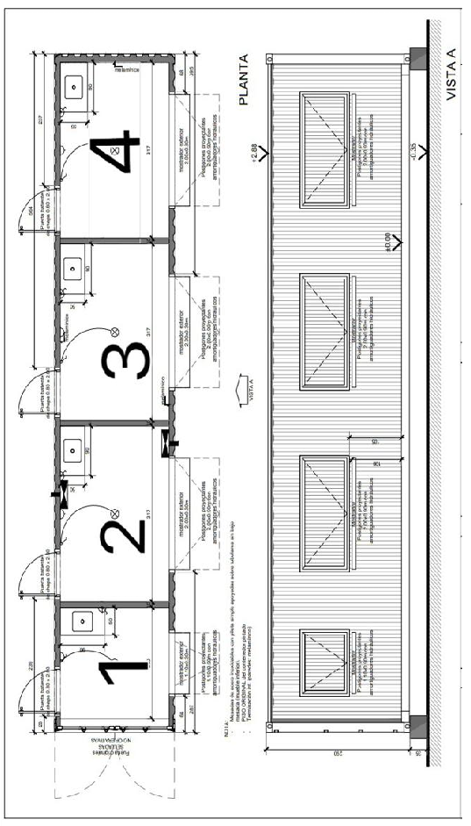
ANEXO III


